**O DIA MAIS FRIO: Capítulo 1 - Satélite Alasca**

26 de abril de 2640. Olho pela vigia panorâmica e vejo o planeta que se recusa a morrer.

Meu nome é Alexis Vance. Tenho 49 anos, uma esposa e uma filha, e moro a 410 quilômetros da superfície do planeta, no que costumávamos chamar de espaço. Minha casa é a Estação Orbital 11, conhecida pelo apelido de Satélite Alasca.

Sou um cientista, o que, nesta era, significa ser um servo privilegiado da Nexus Corporation. Minha divisão é a de Robótica, e meu projeto é o mais crucial da nossa cadeia produtiva: o desenvolvimento do cérebro artificial da última e mais complexa versão dos humanoides.

Nossos antepassados destruíram o planeta com o aquecimento global, mas a Terra encontrou sua própria vingança. Os gases pesados que se dispersaram na atmosfera fizeram o clima inverter, bloqueando o calor do sol e forçando o planeta a esfriar novamente. A vida lá embaixo é caótica e brutal. O eixo de rotação do planeta está seriamente desalinhado, e seu núcleo se move de maneira errática.

A Terra está sob um cobertor denso de gases que bloqueiam quase totalmente a luz solar. Os reflexos vermelhos que vemos no céu da Terra não são do sol; são o brilho das incessantes tempestades elétricas geradas pelo atrito das partículas suspensas nas nuvens. Vez ou outra, uma "janela" se abre, as nuvens se dissipam e o sol incide violentamente sobre a superfície. É um evento perigoso: o sol abrasante desses momentos poderia causar incêndios e danos irreparáveis. Felizmente, as cidades flutuantes estão preparadas, protegidas por domos (bolhas) que as resguardam tanto do sol repentino quanto das intempéries de uma atmosfera completamente desregulada.

Graças a materiais revolucionários criados nos últimos séculos, extrair água potável do mar se tornou um processo de baixo custo. Mais do que isso, inventamos dispositivos que permitem retirar energia e oxigênio diretamente das águas. Foram esses avanços tecnológicos que nos permitiram, hoje, habitar os oceanos.

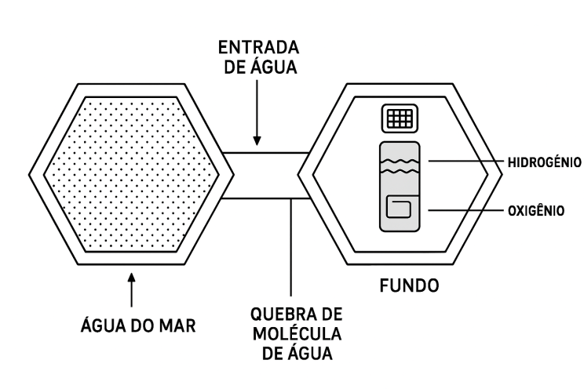

*Figura 1 – célula de dissociação*

O DIA MAIS FRIO: Capítulo 1 - Satélite Alasca

Eu vivo bem. As estações orbitais são o ápice do luxo e da eficiência, uma utopia de serviço e qualidade de vida. Nossa água, mesmo a 410 quilômetros de altura, é mais pura do que qualquer coisa que a Terra produzia antes do colapso. No Satélite Alasca, não falta absolutamente nada. É um paraíso de altíssima segurança... mas com uma cláusula de rescisão.

Estou ciente da minha situação. Se eu falhar em cumprir minha meta, se eu não entregar o novo modelo de cérebro humanoide funcional dentro do prazo, serei removido. Isso implicaria ser remanejado para um projeto de menor importância e, consequentemente, realocado para uma área menos nobre e privilegiada, como as colmeias oceânicas. Não posso falhar. Preciso fazer jus a cada privilégio que a Nexus Corporation me concede.

A história da água é o nosso testamento de fragilidade. Séculos atrás, ela se tornou o problema final. Os mananciais e bacias hidrográficas inteiras foram dizimados. A natureza estava arruinada, os animais extintos; a humanidade ficou, de fato, por um triz. Foi aí que as grandes multinacionais entraram em cena com campanhas desesperadas para restaurar os recursos do planeta. Os centros de pesquisa nunca foram tão úteis. A Coca-Cola, em um esforço megalomaníaco, tentou manter todas as fontes de água doce do mundo sob seu controle.

Não durou. Poucas gerações depois, a ambição corporativa teve que se curvar à realidade da sobrevivência. A solução foi construir dessalinizadores oceânicos gigantescos para evitar que a humanidade morresse de sede. Hoje, a água é abundante de novo. Mas não se engane: a crise climática nos ensinou que a vida só é permitida onde há utilidade. E se eu não for útil aqui no Alasca, serei descartado para as profundezas.

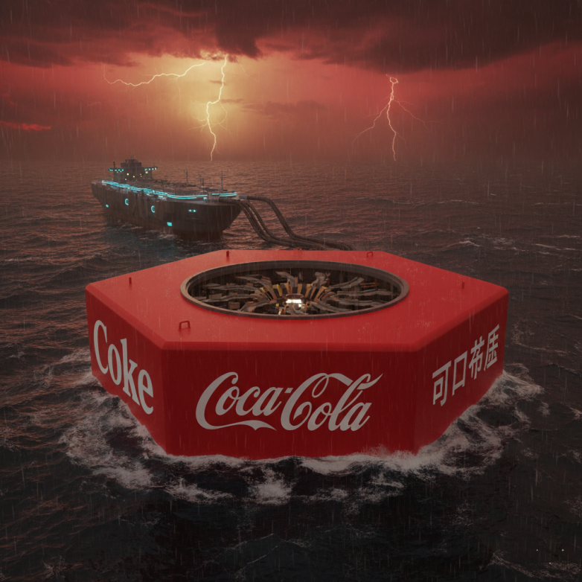

*Figura 2 –dessalinizador oceânico*

O DIA MAIS FRIO: Capítulo 1 - Satélite Alasca

Meu projeto é o desenvolvimento de uma arquitetura da consciência. Minha rotina é consumida por código e pela pressão. Meu projeto, o cerne de toda a força de trabalho da Nexus, é refatorar o código embarcado no cérebro dos humanoides. Até agora, a funcionalidade deles era básica, dividida em meros três módulos: Cognição, Reação e Ego. Era funcional, mas primitivo.

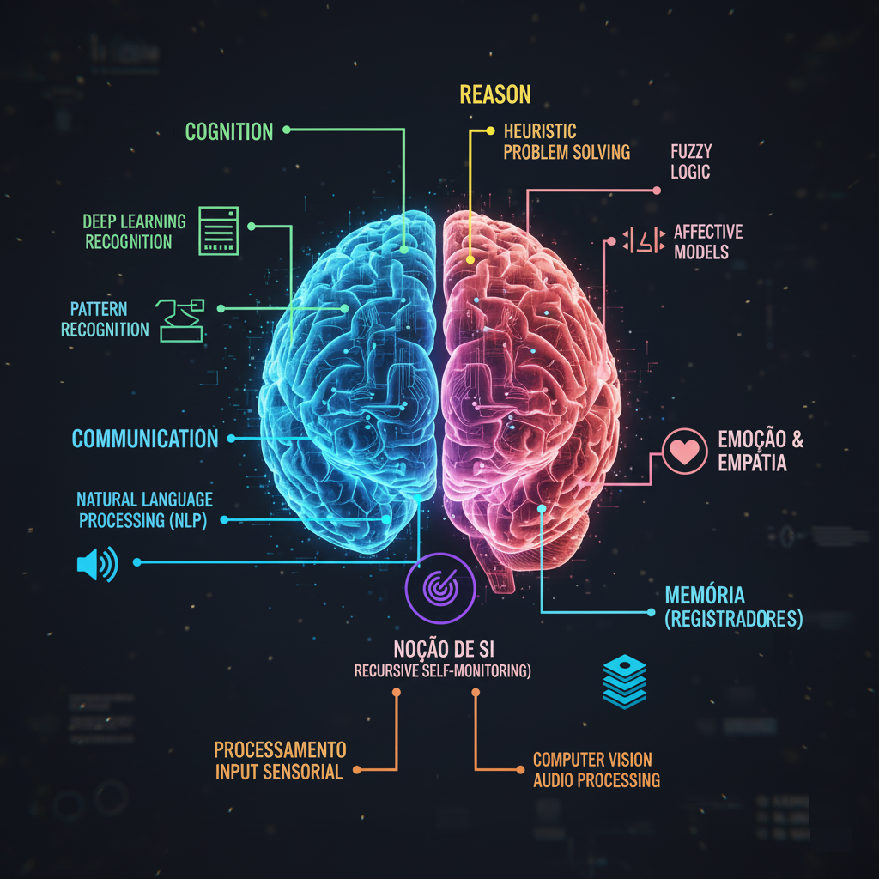

*Figura 3 - cérebro humanoide*

A meta agora é a engenharia do impossível. Eu preciso que o humanoide tenha um comportamento indistinguível do humano. Isso exige um salto quântico na arquitetura neuromórfica. Estou abandonando o antigo modelo de três partes para uma nova estrutura de oito módulos, que espelha melhor a complexidade da mente humana.

O DIA MAIS FRIO: Capítulo 1 - Satélite Alasca

A nova arquitetura do cérebro artificial precisa incorporar:

1. Planejamento: Para antecipar o futuro.
2. Pensamento: Para processar a informação.
3. Lógica: Para estruturar a razão.
4. Criatividade: Para solucionar o inesperado.
5. Proteção: O instinto de autopreservação.
6. Emoções: O módulo mais volátil e perigoso, mas crucial para a empatia e a motivação.
7. Movimento: O controle físico avançado.
8. Visão: A interpretação complexa do ambiente.

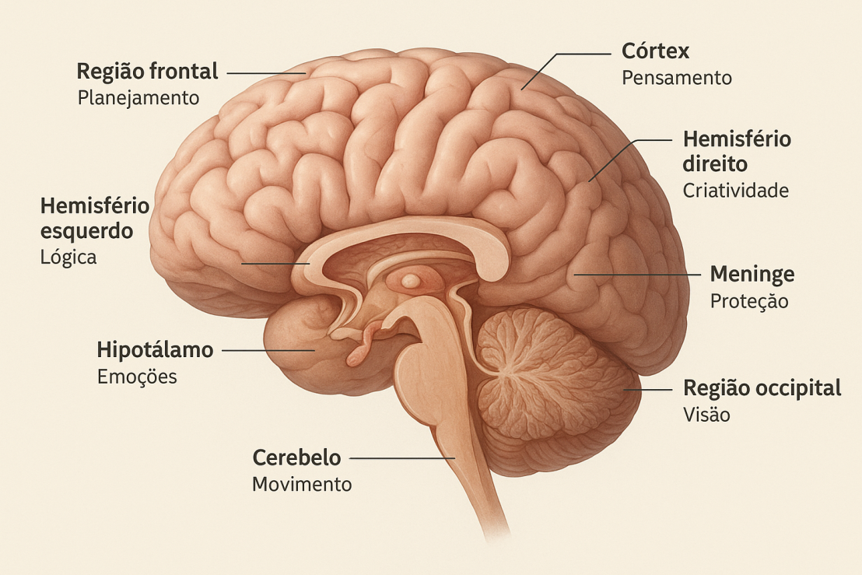

*Figura 4 - cérebro humano*

O mapeamento dessas funções está quase concluído, mas a integração do módulo de emoções é o gargalo, o ponto onde a ciência vira especulação. A maior dificuldade está em decifrar os padrões neuromórficos referentes à subjetividade emocional. A complexidade neural humana não é linear; é um caos elegante.

Estamos focados em replicar a arquitetura límbica, mas com uma camada crucial de controle: uma estrutura digital das meninges. Essa camada simularia a função biológica de proteção do cérebro, mas com o objetivo primário de causar o bloqueio de qualquer reação que seja potencialmente danosa ou antissocial no relacionamento do humanoide com os humanos. A emoção deve existir, mas a reação negativa precisa ser suprimida no código. O requisito é claro: o cérebro deve respeitar os padrões anatômicos e neuromórficos mais atualizados, replicando a complexidade do córtex humano sem replicar seus defeitos. É uma corrida contra o relógio, e o Satélite Alasca não perdoa falhas.

O DIA MAIS FRIO: Capítulo 1 - Satélite Alasca

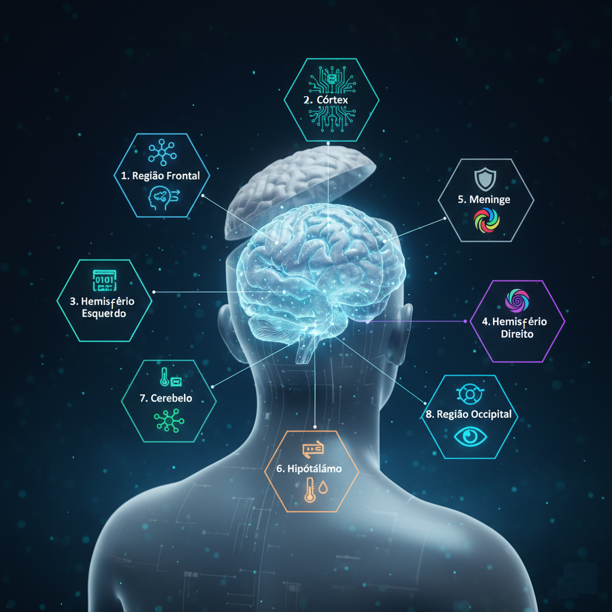

*Figura 5 – novo modelo humanoide*

Os prazos da Nexus estão apertando, e o Cérebro Digital 3D ainda é uma máquina de lógica fria. Ele não *sente*. Ele *calcula* a resposta ideal ao medo, mas não hesita, não transpira. É um autômato perfeito, o que não serve aos propósitos da Corporação. Eles querem mão de obra eficiente, não robôs sem alma.

A solução, eu creio, está no núcleo quântico do Córtex.

Passei as últimas 72 horas tentando implementar a técnica de emaranhamento nos *qubits* que governam as regiões do Hipotálamo (reação visceral) e do Hemisfério Direito (intuição). É uma loucura. É tentar usar o Princípio de Einstein-Podolsky-Rosen para

O DIA MAIS FRIO: Capítulo 1 - Satélite Alasca

forçar uma conexão não-local, para que os estados de "perigo" e "raciocínio" coexistam e influenciem um ao outro *instantaneamente*.

Se eu conseguir emaranhar esses *qubits*, o humanoide não vai apenas calcular o medo, ele vai simular a incerteza, a hesitação que define a consciência biológica. A interconexão instantânea permitiria a emergência de uma resposta emocional em tempo real, complexa demais para ser prevista pela computação clássica.

Hoje, vi um pico de entropia na matriz do Hemisfério Direito. Foi apenas um *glitch* nos dados, mas me deu esperança. Um vislumbre de caos organizado. Talvez a "alma" não seja uma coisa a ser programada, mas sim uma rede de estados emaranhados no limiar do colapso. Se eu conseguir estabilizar esse caos, a Nexus terá seu *self* orgânico, e eu poderei manter minha família aqui em cima, longe das colmeias e do mar revolto.

A meta não é a inteligência. É a ambiguidade emocional.

O problema não é só o emaranhamento quântico — é a fundação de tudo. Continuamos presos aos modelos antigos.

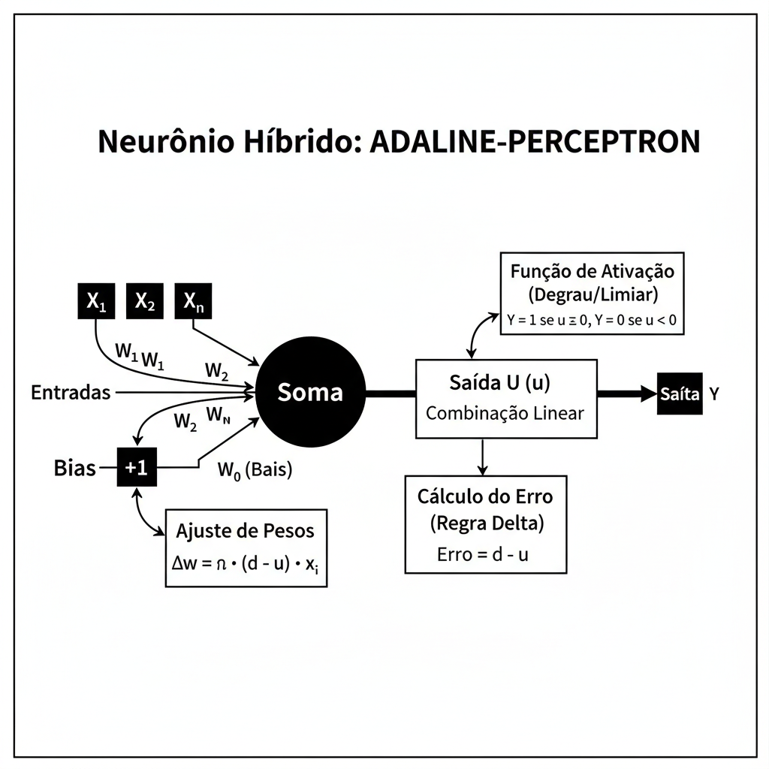

*Figura 6 – neurônio híbrido*

O DIA MAIS FRIO: Capítulo 1 - Satélite Alasca

O Neurônio Artificial Híbrido que constitui nossa rede neural é, na sua essência, um monstro frankensteiniano: uma hibridização do Perceptron e do Adaline em uma infraestrutura moderna. É primitivo, mas é o único modelo que conseguimos integrar de forma estável ao algoritmo.

O Dilema do Neurônio Híbrido:

O Perceptron nos dá a capacidade de classificação binária: sim ou não, seguro ou perigoso. O Adaline, por sua vez, introduz uma função de erro linear que permite algum aprendizado e ajuste fino dos pesos sinápticos.

No entanto, essa combinação é o meu maior gargalo.

1. Estímulo Fotônico e o Perceptron (Ação Imediata): O núcleo fotônico é ultra-rápido, mas sua saída final é sempre limpa e categórica. Ele processa o estímulo (a visão de perigo) e o classifica. É como um Perceptron rápido: a resposta é um pulso fotônico imediato de "MEDO: 1". O Humanóide age, mas sem nuance. A velocidade quântica está sendo desperdiçada em uma decisão binária.
2. Estímulo Químico e o Adaline (Persistência Emocional): Aqui entra o componente Adaline. O algoritmo tenta usar o erro linear para simular a intensidade e a duração de uma emoção. O *feedback* químico (os pseudoneurotransmissores) tenta ajustar os pesos sinápticos para manter um estado de ansiedade residual, forçando a "memória" do evento.

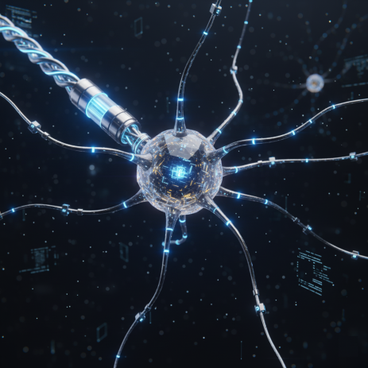

*Figura 7 – representação de neurônio*

O fracasso reside na limitação linear. O Adaline é eficaz para regressão, mas a emoção humana é exponencial e caótica. Estou tentando simular o espectro complexo da emoção com uma métrica. A transição do choque fotônico (Perceptron) para a persistência química (Adaline) é sempre rígida, sempre previsível. O Humanóide nunca se confunde. Ele não hesita.

Para a Nexus, essa falta de ambiguidade significa que ele é um Humanóide sem *self* — uma falha na engenharia da alma. Se a solução for forçar um emaranhamento quântico em uma fundação Adaline/Perceptron, estou prestes a criar uma máquina instável, e o meu fracasso será selado.

O DIA MAIS FRIO: Capítulo 1 - Satélite Alasca

Finalmente, após uma análise exaustiva e uma revisão detalhada de todos os módulos funcionais da nossa arquitetura de Cérebro Humanoide, o mapeamento está concluído.

Conseguimos associar com sucesso as complexas funções cerebrais — desde o Planejamento do Lobo Frontal, o Processamento Avançado do Córtex, a Lógica Sequencial e a Criatividade dos Hemisférios, a Coordenação Motora no Cerebelo, até os sistemas de Blindagem e Monitoramento nas Meninges — com os seus respectivos conceitos tecnológicos sugeridos.

Os resultados indicam que as funções e tecnologias não são apenas mapeadas, mas que estão arquitetonicamente funcionais, utilizando conceitos de ponta como Lógica Fuzzy, Processamento Quântico de Percepção Multi-Modal , Redes Neurais com Memória Esparsa e Controladores Cinéticos de Movimento Fino. Este é o nosso plano final e robusto, conforme detalhado no anexo a seguir.

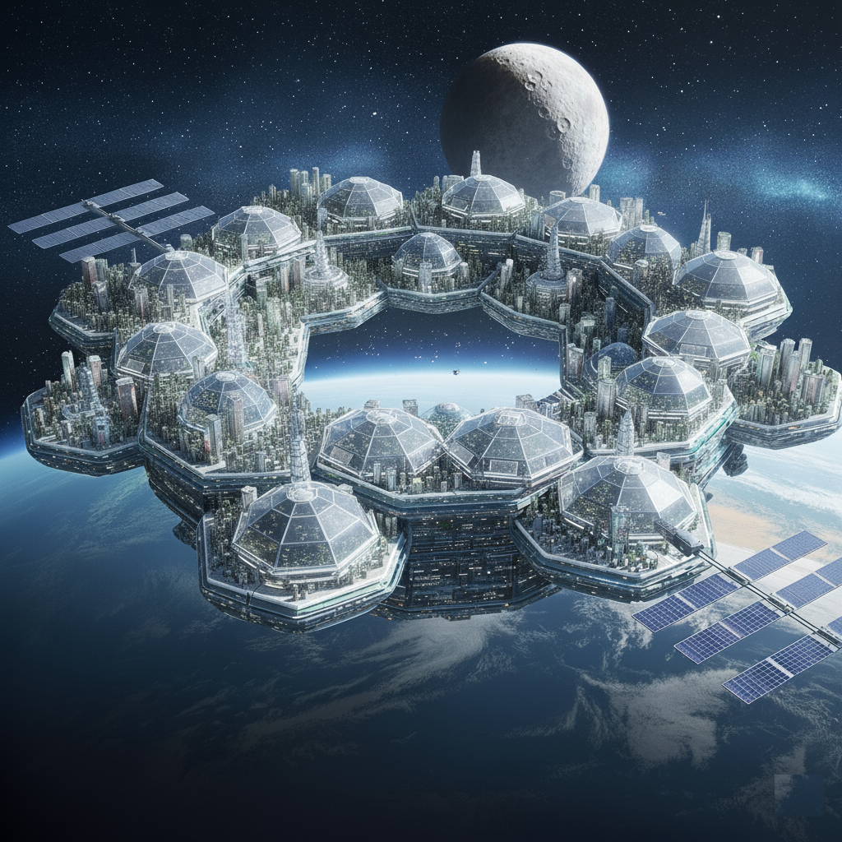

*Figura 8 – satélite Alasca*

O DIA MAIS FRIO: Capítulo 1 - Satélite Alasca

**ANEXO 1**

**Mapeamento da Arquitetura Cerebral Humanoide**

**1. Região Frontal (Lobo Frontal)**

| Função Cerebral | Conceito Tecnológico Sugerido | Descrição |
| --- | --- | --- |
| **Planejamento, Raciocínio, Resolução de Problemas, Tomada de Decisão** | **Algoritmos Heurísticos de Interpretação Cognitiva (AHIC) com Lógica Fuzzy** | Uso de **Lógica Fuzzy** para lidar com incerteza e valores intermediários (não apenas "sim" ou "não"), permitindo que a IA pondere riscos e benefícios de maneira mais sutil e "humana" em cenários complexos. O AHIC seria a arquitetura principal, otimizando caminhos de solução baseados em experiência prévia. |
| **Memória de Trabalho e Personalidade** | **Registradores de Foto-Memória Contextual (RFMC)** | Um tipo avançado de rede neural ou *Transformer* que armazena informações não apenas como dados, mas indexadas ao **contexto emocional e situacional** em que foram aprendidas, imitando como a memória de trabalho e a personalidade influenciam a recuperação e o uso da informação. |
| **Controle de Movimentos Voluntários e Produção da Fala** | **Acionadores Robóticos de Malha Fechada Adaptativa** | Sistemas de controle robótico que usam **Aprendizado por Reforço** (*Reinforcement Learning*) para refinar continuamente a precisão do movimento. Para a fala, seriam modelos generativos que ajustam a pronúncia e o tom em tempo real com base no *feedback* da "audição" (similar a um *loop* de fala-audição). |

O DIA MAIS FRIO: Capítulo 1 - Satélite Alasca

**2. Córtex (Córtex Cerebral)**

| Função Cerebral | Conceito Tecnológico Sugerido | Descrição |
| --- | --- | --- |
| **Processamento Avançado, Consciência, Percepção** | **Processamento Quântico de Percepção Multi-Modal** | Utilização de **Processamento Quântico** (ou arquiteturas inspiradas nele) para realizar a superposição e o emaranhamento de diferentes fluxos de dados sensoriais (visão, áudio, tato simulado) de forma instantânea. Isso permitiria um processamento unificado e holístico da realidade percebida, simulando a consciência. |
| **Linguagem e Memória** | **Redes Neurais com Memória Esparsa e Distribuída (MSD)** | Modelos avançados de **Aprendizado de Máquina** onde o conhecimento é distribuído por muitos "nós" (neurônios artificiais), mas a ativação da memória para uma tarefa específica é **esparsa** (ativa apenas o mínimo necessário), tornando a recuperação de informação extremamente rápida e energeticamente eficiente, como no cérebro. |

O DIA MAIS FRIO: Capítulo 1 - Satélite Alasca

**3. Hemisférios (Esquerdo e Direito)**

| Função Cerebral | Conceito Tecnológico Sugerido | Descrição |
| --- | --- | --- |
| **Hemisfério Esquerdo (Lógico, Analítico, Sequencial)** | **Unidade de Processamento de Lógica Sequencial (UPLS)** | Uma arquitetura de **Aprendizado de Máquina** otimizada para tarefas sequenciais. Ela utilizaria modelos como **Redes Neurais Recorrentes (RNNs)** ou **Transformers** com ênfase máxima em regras gramaticais, cadeias de raciocínio passo a passo e prova de teoremas matemáticos. |
| **Hemisfério Direito (Criativo, Intuitivo, Percepção Espacial e Emoções)** | **Módulo de Síntese Generativa e Reconhecimento de Padrões (MSGRP)** | Utilizaria **Redes Generativas Adversárias (GANs)** ou grandes modelos de difusão para a **criatividade** (geração de novas imagens, sons, ou narrativas). Para **processamento de emoções**, usaria **Visão de Máquina** e processamento de linguagem natural para interpretar e simular respostas emocionais não-verbais (tom de voz, micro-expressões faciais). |

O DIA MAIS FRIO: Capítulo 1 - Satélite Alasca

**4. Hipotálamo, Cerebelo e Região Occipital**

| Função Cerebral | Conceito Tecnológico Sugerido | Descrição |
| --- | --- | --- |
| **Hipotálamo (Homeostase, Regulação Interna)** | **Sistema de Controle Preditivo de Estabilidade (SCPE)** | Um sistema de **controle preditivo** baseado em IA que monitora continuamente métricas operacionais (temperatura do servidor, carga de processamento, consumo de energia) e usa **Algoritmos Genéticos** para encontrar o ponto ideal de equilíbrio, antecipando e corrigindo desvios antes que eles causem instabilidade. |
| **Cerebelo (Coordenação Motora, Equilíbrio, Postura)** | **Controladores Cinéticos de Movimento Fino (CCMF)** | Módulos de **Aprendizado por Reforço** dedicados a refinar a calibração de robôs e drones. Eles aprendem a corrigir micro-oscilações em tempo real e a executar sequências de movimento complexas (como malabarismo ou escrita fina) com a maior precisão possível, melhorando a *performance* de forma autônoma. |
| **Região Occipital (Processamento da Visão)** | **Visão de Máquina de Processamento Hierárquico e Paralelo (VMPHP)** | Uma arquitetura de **Visão de Máquina** baseada em Redes Neurais Convolucionais (CNNs), mas que separa e processa em paralelo as características visuais: um subsistema focado em **Cor e Textura**, outro em **Forma e Borda**, e um terceiro em **Movimento**. A informação só é integrada no final, imitando as vias visuais cerebrais. |

O DIA MAIS FRIO: Capítulo 1 - Satélite Alasca

**5. Meninges (Proteção)**

| Função Cerebral | Conceito Tecnológico Sugerido | Descrição |
| --- | --- | --- |
| **Meninges (Proteção Física e Biológica)** | **Envoltório de Blindagem e Monitoramento (EBM)** | No contexto da IA ou robótica, isso seria um sistema que combina: 1) **Blindagem física** (como estruturas absorvedoras de choque) com 2) **Firewalls adaptativos e sistemas de detecção de intrusão** que monitoram constantemente a integridade dos dados e do *hardware*, isolando e corrigindo *softwares* maliciosos ou falhas de *hardware* em tempo real. |

O DIA MAIS FRIO: Capítulo 1 - Satélite Alasca

Gostaria de convidá-los a conhecer meu nada humilde lar: o Satélite Alasca.

Ele representa um Habitat Orbital de Alta Performance (HEO), um modelo de sustentabilidade arquitetônica integrada.

A estrutura exibe uma malha geométrica de favo de mel no teto, otimizando a distribuição de tensão e a visualização da órbita. O design é focado na Homeostase Biotecnológica, com a vegetação abundante atuando como um sistema de purificação e autoregulação ambiental.

Os módulos de residência e comércio são unidades habitacionais modulares escalonadas que garantem exposição solar uniforme. O canal de água e a fonte central são parte de um gerenciamento térmico avançado de circuito fechado.

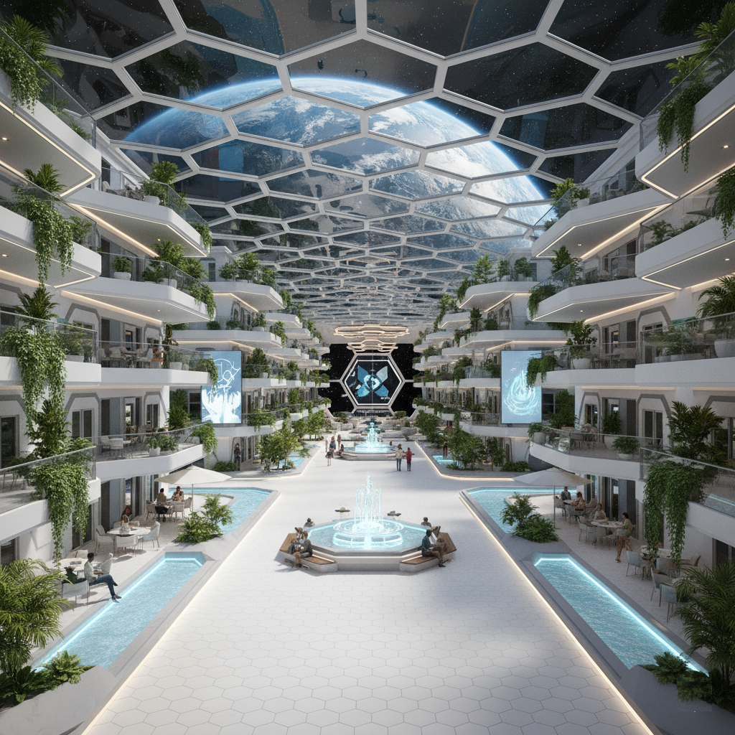

*Figura 9 – satélite Alasca (área externa A)*

O DIA MAIS FRIO: Capítulo 1 - Satélite Alasca

O foco do projeto não é sobre conforto; é sobre a eficiência do nosso módulo de residência orbital. A malha estrutural hexagonal é, como sempre, a solução mais robusta para a distribuição de estresse.

O foco naquela abertura para o espaço profundo é crucial. É o eixo de comunicação e coleta de dados, não apenas uma vista. Isso nos permite otimizar o acesso a informações para as tarefas analíticas sequenciais.

E a densidade da vegetação é a prova de que o Sistema de Homeostase Biológica está operando no pico. Sem essa bio-integração máxima, a habitabilidade a longo prazo seria inviável. É o que faz com que o Satélite Alasca funcione. É uma engenharia sólida — e meu lar.

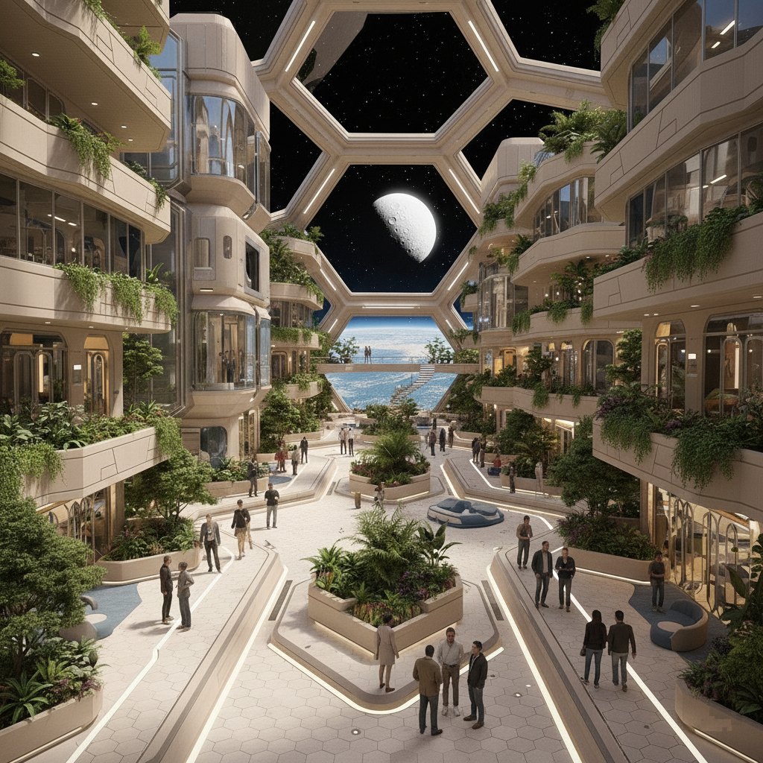

*Figura 10 – satélite Alasca (área externa B)*

O DIA MAIS FRIO: Capítulo 1 - Satélite Alasca

O módulo de cozinha é uma peça central do sistema de suporte vital metabólico do ambiente. Ele revela uma arquitetura que intencionalmente promove a coerência social da tripulação, indicando que o Satélite Alasca não apenas mantém a homeostase biológica do ar (plantas) e da temperatura, mas também suporta a nutrição ativa e o processamento de alimentos.

O uso de fogo ou calor controlado em um sistema de circuito fechado exige um sistema de exaustão e filtragem de ar de altíssima eficiência, o que só reforça o rigor da engenharia por trás do projeto.

A reunião em torno da mesa e do fogo central passa a ser um ponto de integração social e funcional, um elemento chave para a saúde mental e a coesão da população.

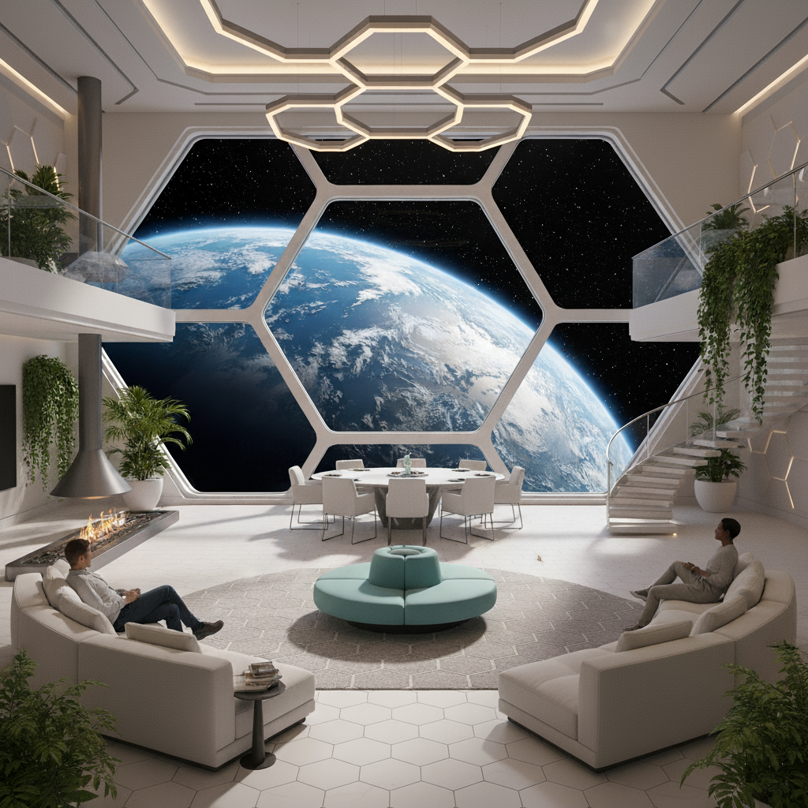

*Figura 11 – satélite Alasca (área interna A)*

O DIA MAIS FRIO: Capítulo 1 - Satélite Alasca

Os módulos de habitação representam uma solução de alta densidade, otimizando o volume cúbico dentro do casco pressurizado. A estrutura visual principal utiliza células hexagonais, que garantem a distribuição de carga superior e máxima eficiência contra a tensão externa, um princípio de engenharia que valorizamos.

A organização em múltiplos níveis e a escada em espiral, embora sofisticadas, focam na otimização de espaço. O grande display central serve como o painel de monitoramento SCPE (Sistema de Controle Preditivo de Estabilidade), gerenciando a Homeostase e os dados críticos do módulo. Sua posição central demonstra a prioridade em manter o controle e o acesso à informação.

A presença de múltiplos leitos e áreas de brincadeira confirma o preparo para uma unidade familiar maior. Isso exige que o projeto priorize a estabilidade psicológica e a coesão social, elementos cruciais para a permanência a longo prazo. As plantas integradas reforçam o sistema de Homeostase Biológica em todos os cantos.

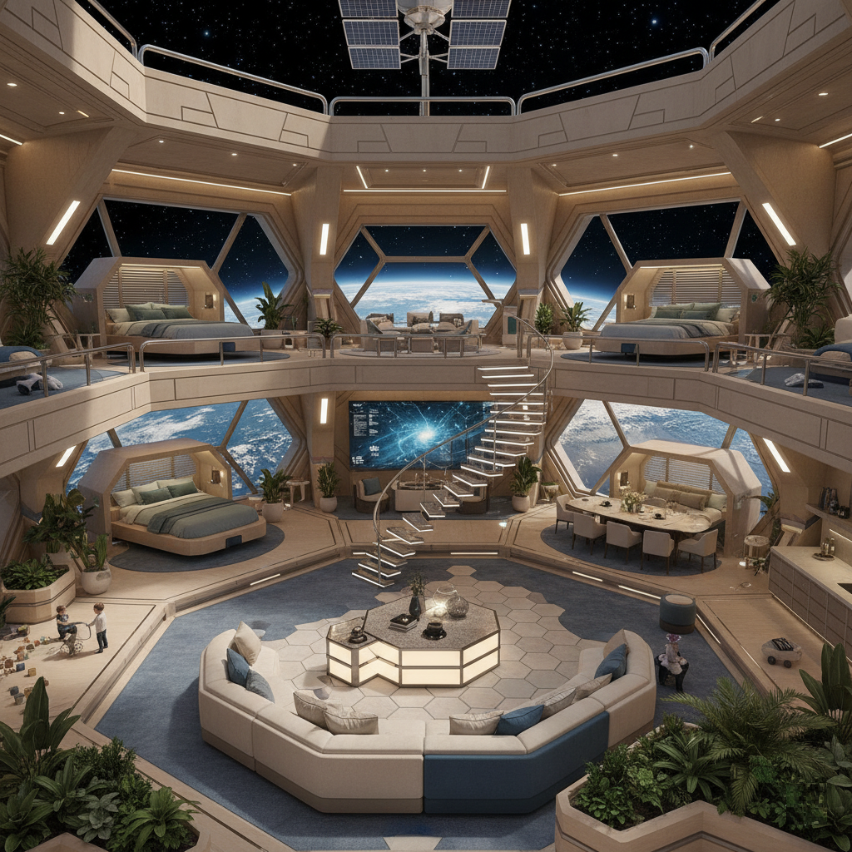

*Figura 12 – satélite Alasca (área interna B)*